Лабораторная работа №11
Отчет
Устинова Виктория Вадимовна
Содержание

1 Цель работы
Получить навыки работы с загрузчиком системы GRUB2.

2 Задание
- Продемонстрируйте навыки по изменению параметров GRUB и записи изменений в файл конфигурации (см. раздел 11.4.1).
- Продемонстрируйте навыки устранения неполадок при работе с GRUB (см. раз- дел 11.4.2).
- Продемонстрируйте навыки работы с GRUB без использования root (см. раздел 11.4.3).

3 Выполнение лабораторной работы
В файле /etc/default/grub установите параметр отображения меню загрузки в те- чение 10 секунд (рис. 1).
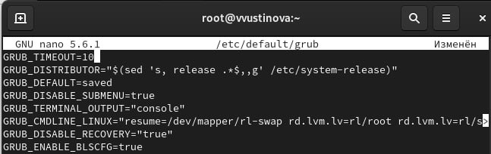
Рис. 1: Заходим в файл через редактор nano и меняем 5 на 10
Запишите изменения в GRUB2(рис. 2).
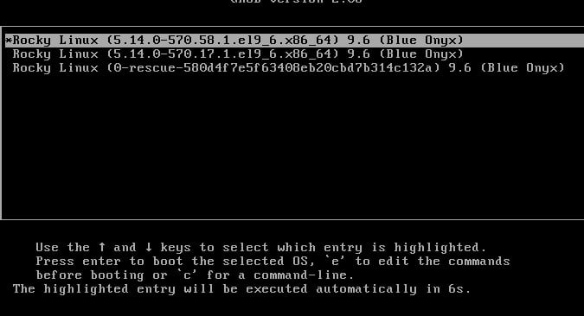
Рис. 2: Изменения записаны, и при входе 5 секунд изменилось на 10
Прокрутите вниз до строки, начинающейся с linux ($root)/vmlinuz-. Эта строка загружает ядро системы. В конце этой строки введите(рис. 3).
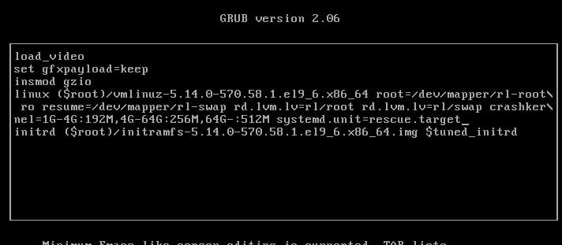
Рис. 3: Убираем rhgb и quit и пишем systemd.unit=rescue.target и нажимаем ctrl x
Посмотрите список всех файлов модулей, которые загружены в настоящее время(рис. 4).
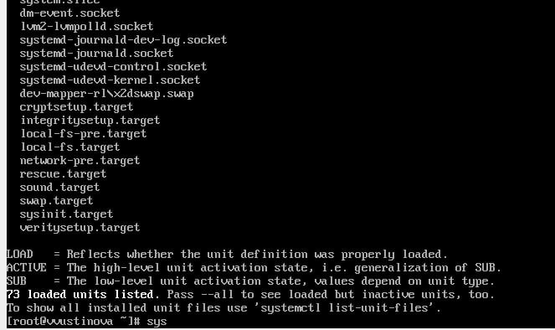
Рис. 4: 72 модуля загружены
Посмотрите задействованные переменные среды оболочки:(рис. 5).
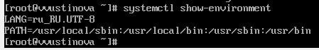
Рис. 5: Cмотрим вывод
Как только отобразится меню GRUB, ещё раз нажмите e на строке с текущей версией ядра, чтобы войти в режим редактора. В конце строки, загружающей ядро, введите(рис. 6).
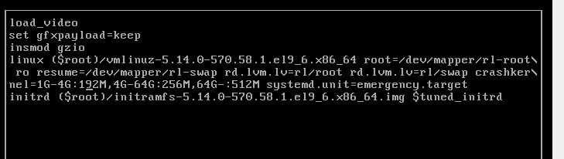
Рис. 6: Убираем rhgb и quit и пишем команду, после этого снова смотрим systemctl list-units и там уже 53 и перезапускаем
В конце строки, загружающей ядро, введите rd.break(рис. 7).
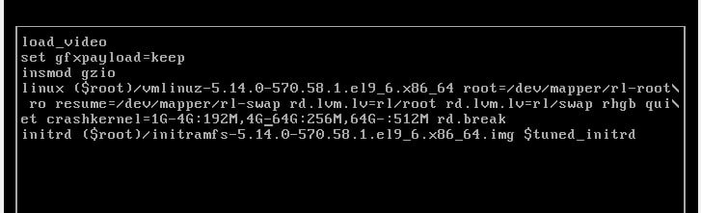
Рис. 7: Убираем rhgb и quit и пишем команду
Чтобы получить доступ к системному образу для чтения и записи, сделайте содержимое каталога /sysimage новым корневым каталогом, теперь вы можете ввести команду задания пароля(рис. 8).
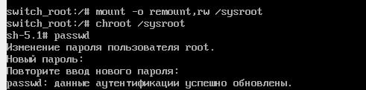
Рис. 8: Мы выполняем команды и меняем пароль
Вы должны убедиться, что тип контекста установлен правильно, Теперь вы можете вручную установить правильный тип контекста для /etc/shadow. Для этого введите chcon -t shadow_t /etc/shadow(рис. 9).
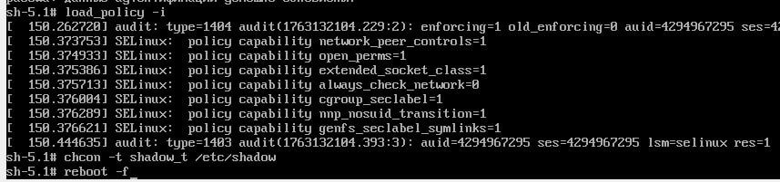
Рис. 9: Мы выполняем команды, перезагружаем систему и проверяем смену пароля

4 Выводы
Мы успешно получили навыки работы с загрузчиком системы GRUB2.

5 Ответы на контрольные вопросы
- Файл для общих изменений: /etc/default/grub — в нём задают GRUB_TIMEOUT, GRUB_DEFAULT, GRUB_CMDLINE_LINUX и т.п.
- Итоговый конфигурационный файл GRUB2: /boot/grub/grub.cfg (в некоторых дистрибутивах /boot/grub2/grub.cfg, на UEFI — может быть в EFI‑разделе); его генерируют скрипты из /etc/grub.d/, редактировать вручную не рекомендуется.
- Команда для применения изменений: после правки выполнить sudo grub-mkconfig -o /boot/grub/grub.cfg (в Debian/Ubuntu можно использовать sudo update-grub).

